2020年5月重点整改工作反馈表
序号 | 责任单位 | 检查点位 | 检查发现问题 | 检查情况照片 | 整改反馈情况 | 整改反馈照片
1 | 柳东新区 | 职校路 | 行道树缺株 | 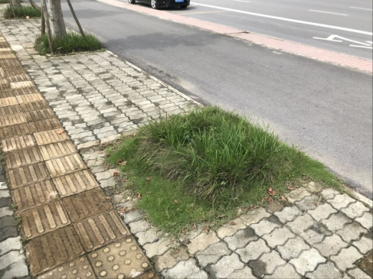
2 | 科研所 | 驾鹤小游园 | 绿篱被家禽啃食 | 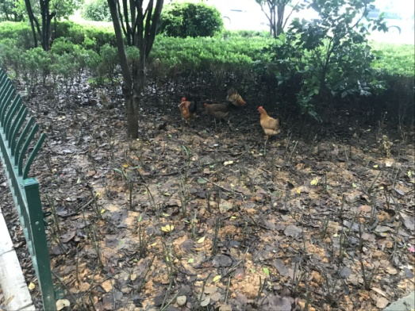
3 | 柳侯公园 | 一区附近 | 经营服务点超范围经营 | 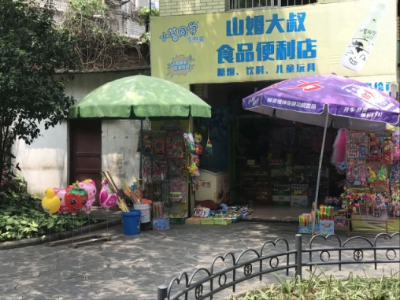

请涉及重点整改工作的单位于6月25日前将对应项目的整改工作反馈表报送至局绿化管理科邮箱2821324@163.com。无法在下月完成整改的需说明情况。

